Royaume du Maroc
Versement entre comptables (version1.2)

A : versement du comptable de base : Perception, RM ,TC

1 : Principes généraux du versement :

- Attribution d’un numéro identifiant le clique du versement effectué par le comptable : à chaque clique de versement est attribué un identifiant, cet identifiant est affiché lors du clique et référence les situations des versements effectués
- Possibilité du versement/emploi partiel : Pour un TP (ou TM) voulant employer ou transférer les versements reçus d’autres comptables, il a la possibilité de choisir le versement reçus à transférer ou à employer
- Possibilité d’annuler un versement effectué totalement ou partiellement
- Possibilité de consulter le sort des versements/emplois effectués.

2 : Menu du versement
Chaque situation de transfert offre le menu suivant:
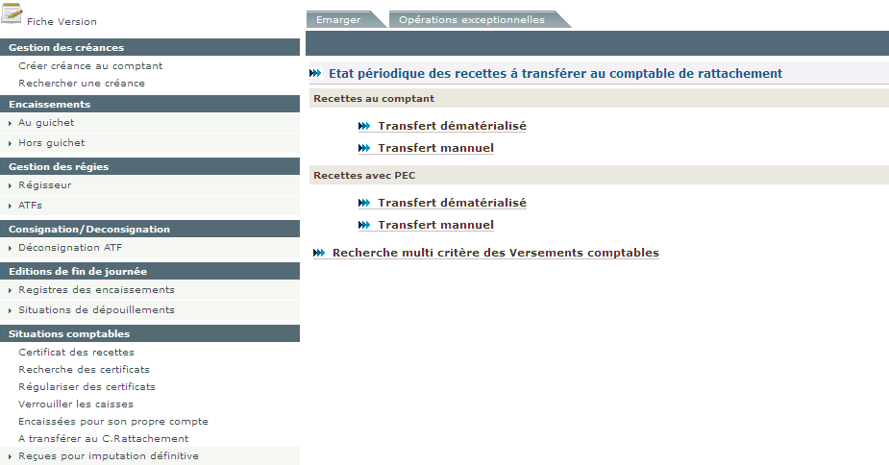
Pour accéder au menu des recettes à transférer au comptable de rattachement

Pour afficher les périodes de la recette à transférer au comptable de rattachement

Permet d’effectuer les recherches sur les versements envoyés par date et par type
Les quatre premières options servent pour le transfert :
- Recettes au comptant / Transfert dématérialisé
- Recettes au comptant / Transfert manuel
- Recettes avec PEC/Transfert dématérialisé
- Recettes avec PEC/ Transfert manuel
L’option recherche multicritères servant soit à annuler un versement soit à consulter le sort des versements effectués :
- Recherche multi critère des Versements comptables

3 : Procédure de versement
Au cours du mois (pour chaque journée) :
Editer la situation du dépouillement global de la journée. Cette situation permet d’éditer toutes les opérations effectuées par la perception ainsi que les opérations effectuées par les antennes rattachées. Dans cette édition, les opérations sont classées par nature de recette.
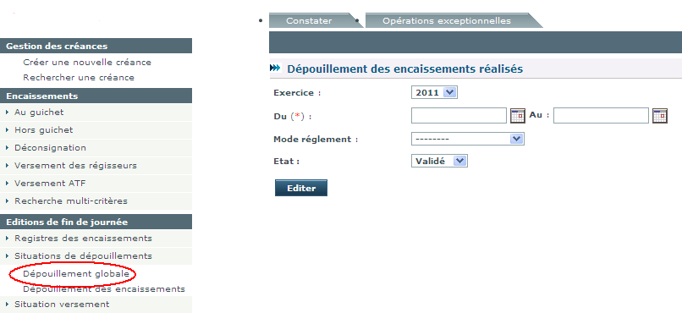
Exemple de versement : versement d’un comptable de base
Un comptable de base voulant effectuer les versements du mois ou partiellement, pour plus de rigueur il choisi un versement partiellement pour le mois 5. En suivant les étapes suivantes
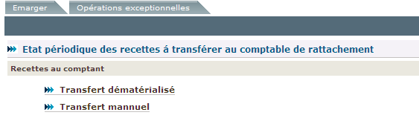
Pour afficher les recettes à transférer au comptable de rattachement par périodes

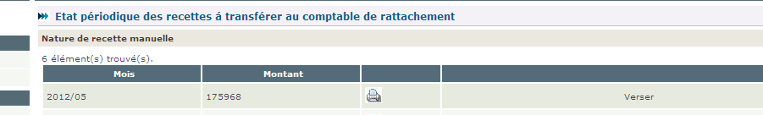
L’option visualiser permet de consulter les recettes à transférer au comptable de rattachement par Période , par nature et par ordonnateur comme décrit dans la situation suivante.
-Pour visualiser l’état des recettes du mois 5/2012 à transférer au comptable de rattachement voire figure suivante

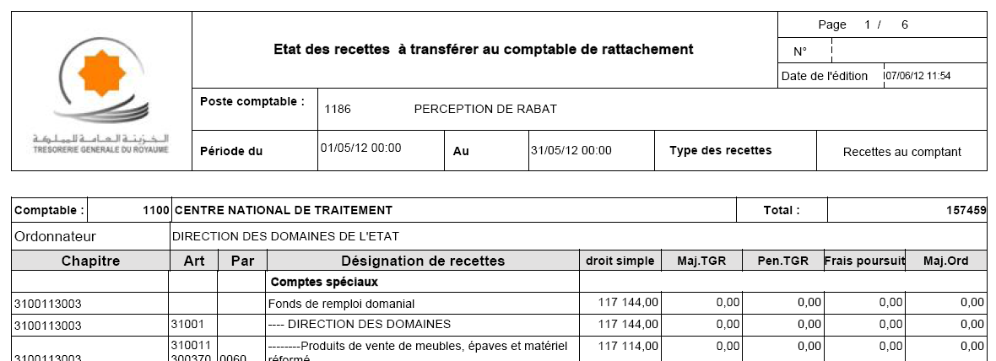
.
.
.
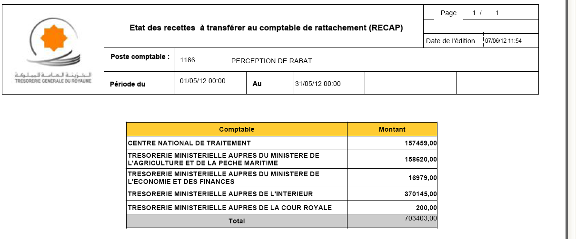

- Il faut noter que cette édition représente les recettes encaissées réparties par rubrique budgétaire selon les règles de répartition des chaque nature selon leur mode de versement et le service émetteur concerné. Cet état peut être édité juste à titre d’information pour la perception. Néanmoins, vous pouvez s’assurer que le montant total à transférer correspond bien au montant total des natures ATF de la situation de dépouillement.
- en cliquant sur « Verser » (ex 05/2012 pour le mois 5).

-Permet de verser totalement ou partiellement les recettes du mois au comptable de rattachement

A ce stade, les recettes encaissées par le comptable de base deviennent visibles chez le comptable de rattachement et le mois traité disparait de la liste des mois à prendre en charge.

A chaque clique de versement un numéro identifiant le versement effectué par le comptable : cet identifiant est affiché lors du clique et référence les situations des versements effectués comme indique l’image suivante
-Le N° identifiant le versement génère par le system GIR
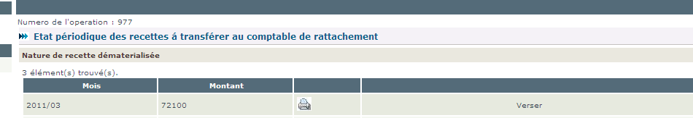

4: Procédure de recherche des versements

La recherche multicritère d’un versement sert an premier lieu de consulter le sort des versements effectués par le poste , et leur statut chez le comptable de rattachement - employé ou pas.et en deuxième choix permet d’annuler un versement effectué .
Après la recherche multicritères des versements effectués, les exemples d’écrans suivant s’afficheront
Figure 1 : Recherche multi critères des versements du comptable

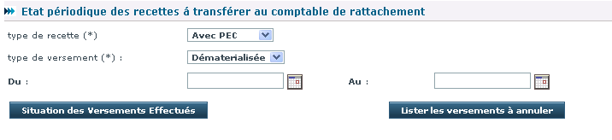
-Pour visualiser les versements effectuer
Pour visualiser les versements à annuler

Résultat du recherche de versement établis par le comptable de base
Figure2 : situation des versements effectués par la perception
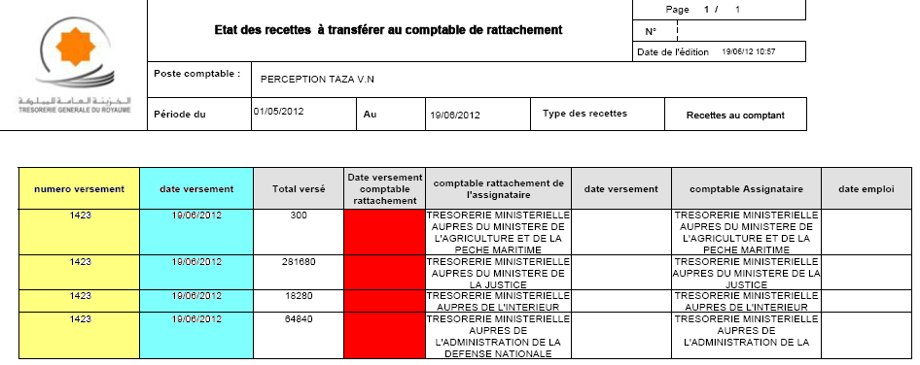
La colonne dont –date de versement comptable rattachement- montre que le comptable de rattachement n’a pas employé le versement du comptable de base comme indique colonne en (rouge) dans la figure 2 ci-dessus.

5: Procédure d’annulation des versements

A l’instar du versement, l’annulation peut être effectuée totalement ou partiellement.
Pour visualiser les versements à annuler

NB : l’annulation du versement
1er cas : l’annulation est possible si le comptable de rattachement n’a pas encor employé le versement comme indique la colonne en (rouge) dans la situation des versements effectues par la perception à la figure 2 précédente.
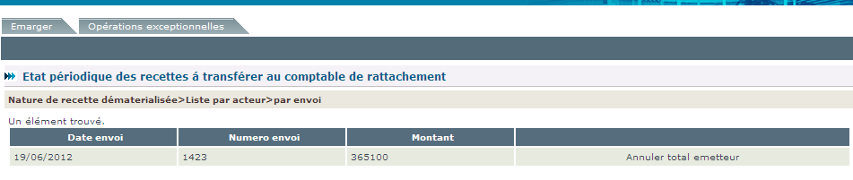
-le N° d’identification du versement du mois 5/2012 effectué le 19/06/2012

2^{em} cas : l’annulation n’est pas possible si le comptable de rattachement a employé le versement comme indique colonne en (verte) dans la figure (3) ci-dessous .
Le comptable de base peux annuler le versement si le comptable de rattachement annule de son coté l’emploie du versement.

Figure 3 : situation des versements de la perception Taza VN
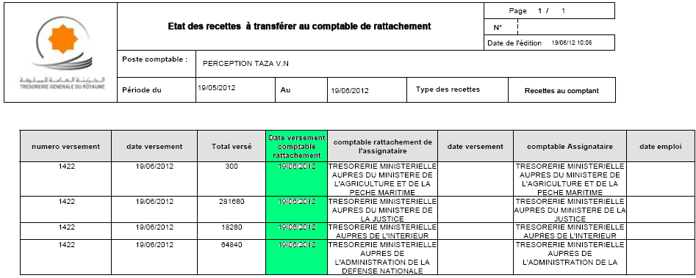

: Versement du comptable de rattachement :

1: Procédure de versement
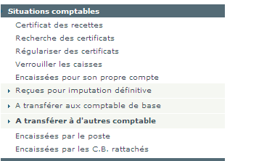
Pour accéder au menu des recettes à transférer à d’autre comptable rattachement

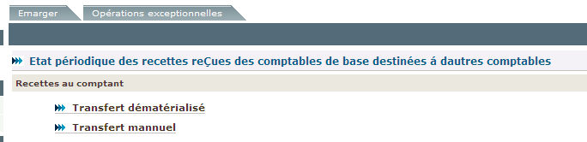
Pour afficher les recettes à transférer au comptable assignataire par périodes

1er cas :versement total mois
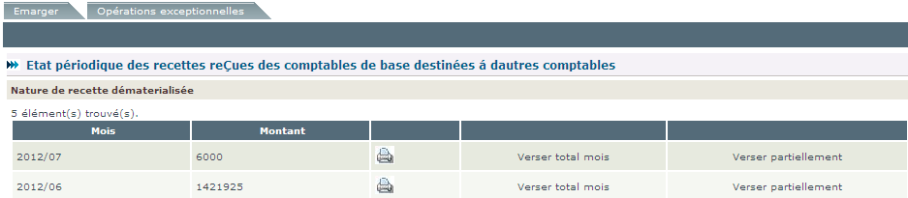

2eme cas :versement partiellement
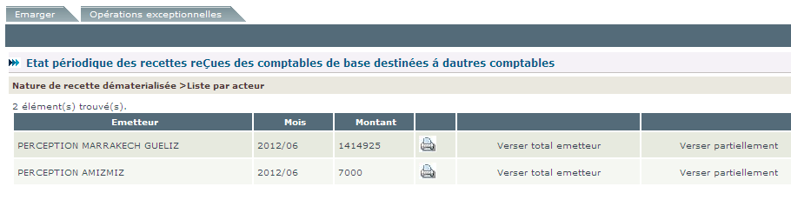

2 : Procédure de recherche des versements
La recherche multicritère d’un versement sert an premier lieu de consulter le sort des versements effectués par le poste, et leur statut chez le comptable assignataire - employé ou pas.et en deuxième choix permet d’annuler un versement effectué .
Après la recherche multicritères des versements effectués les exemples d’écrans suivant s’afficheront
Figure 1 : Recherche multi critères des versements du comptable

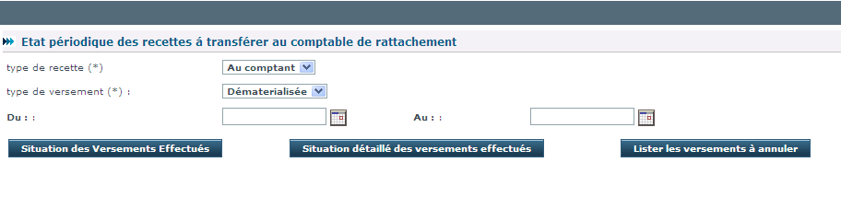
Pour visualiser les versements à annuler
-Pour visualiser les versements effectuer

Bonjour,

Pour les virements des régisseurs émanant de l’ABC et qui ont été effectués pour le compte d’un sous ordonnateur, et à défaut d’intégration de l’ABC au système GiR, je vous informe de procéder comme suit :
- Saisir à votre niveau l’avis de crédit à partir de l’option relative au versement des régisseurs par virement ;
- Imputer ledit versement sur la base de l’état de produit accompagnant l’avis de crédit.

Cordialement.

